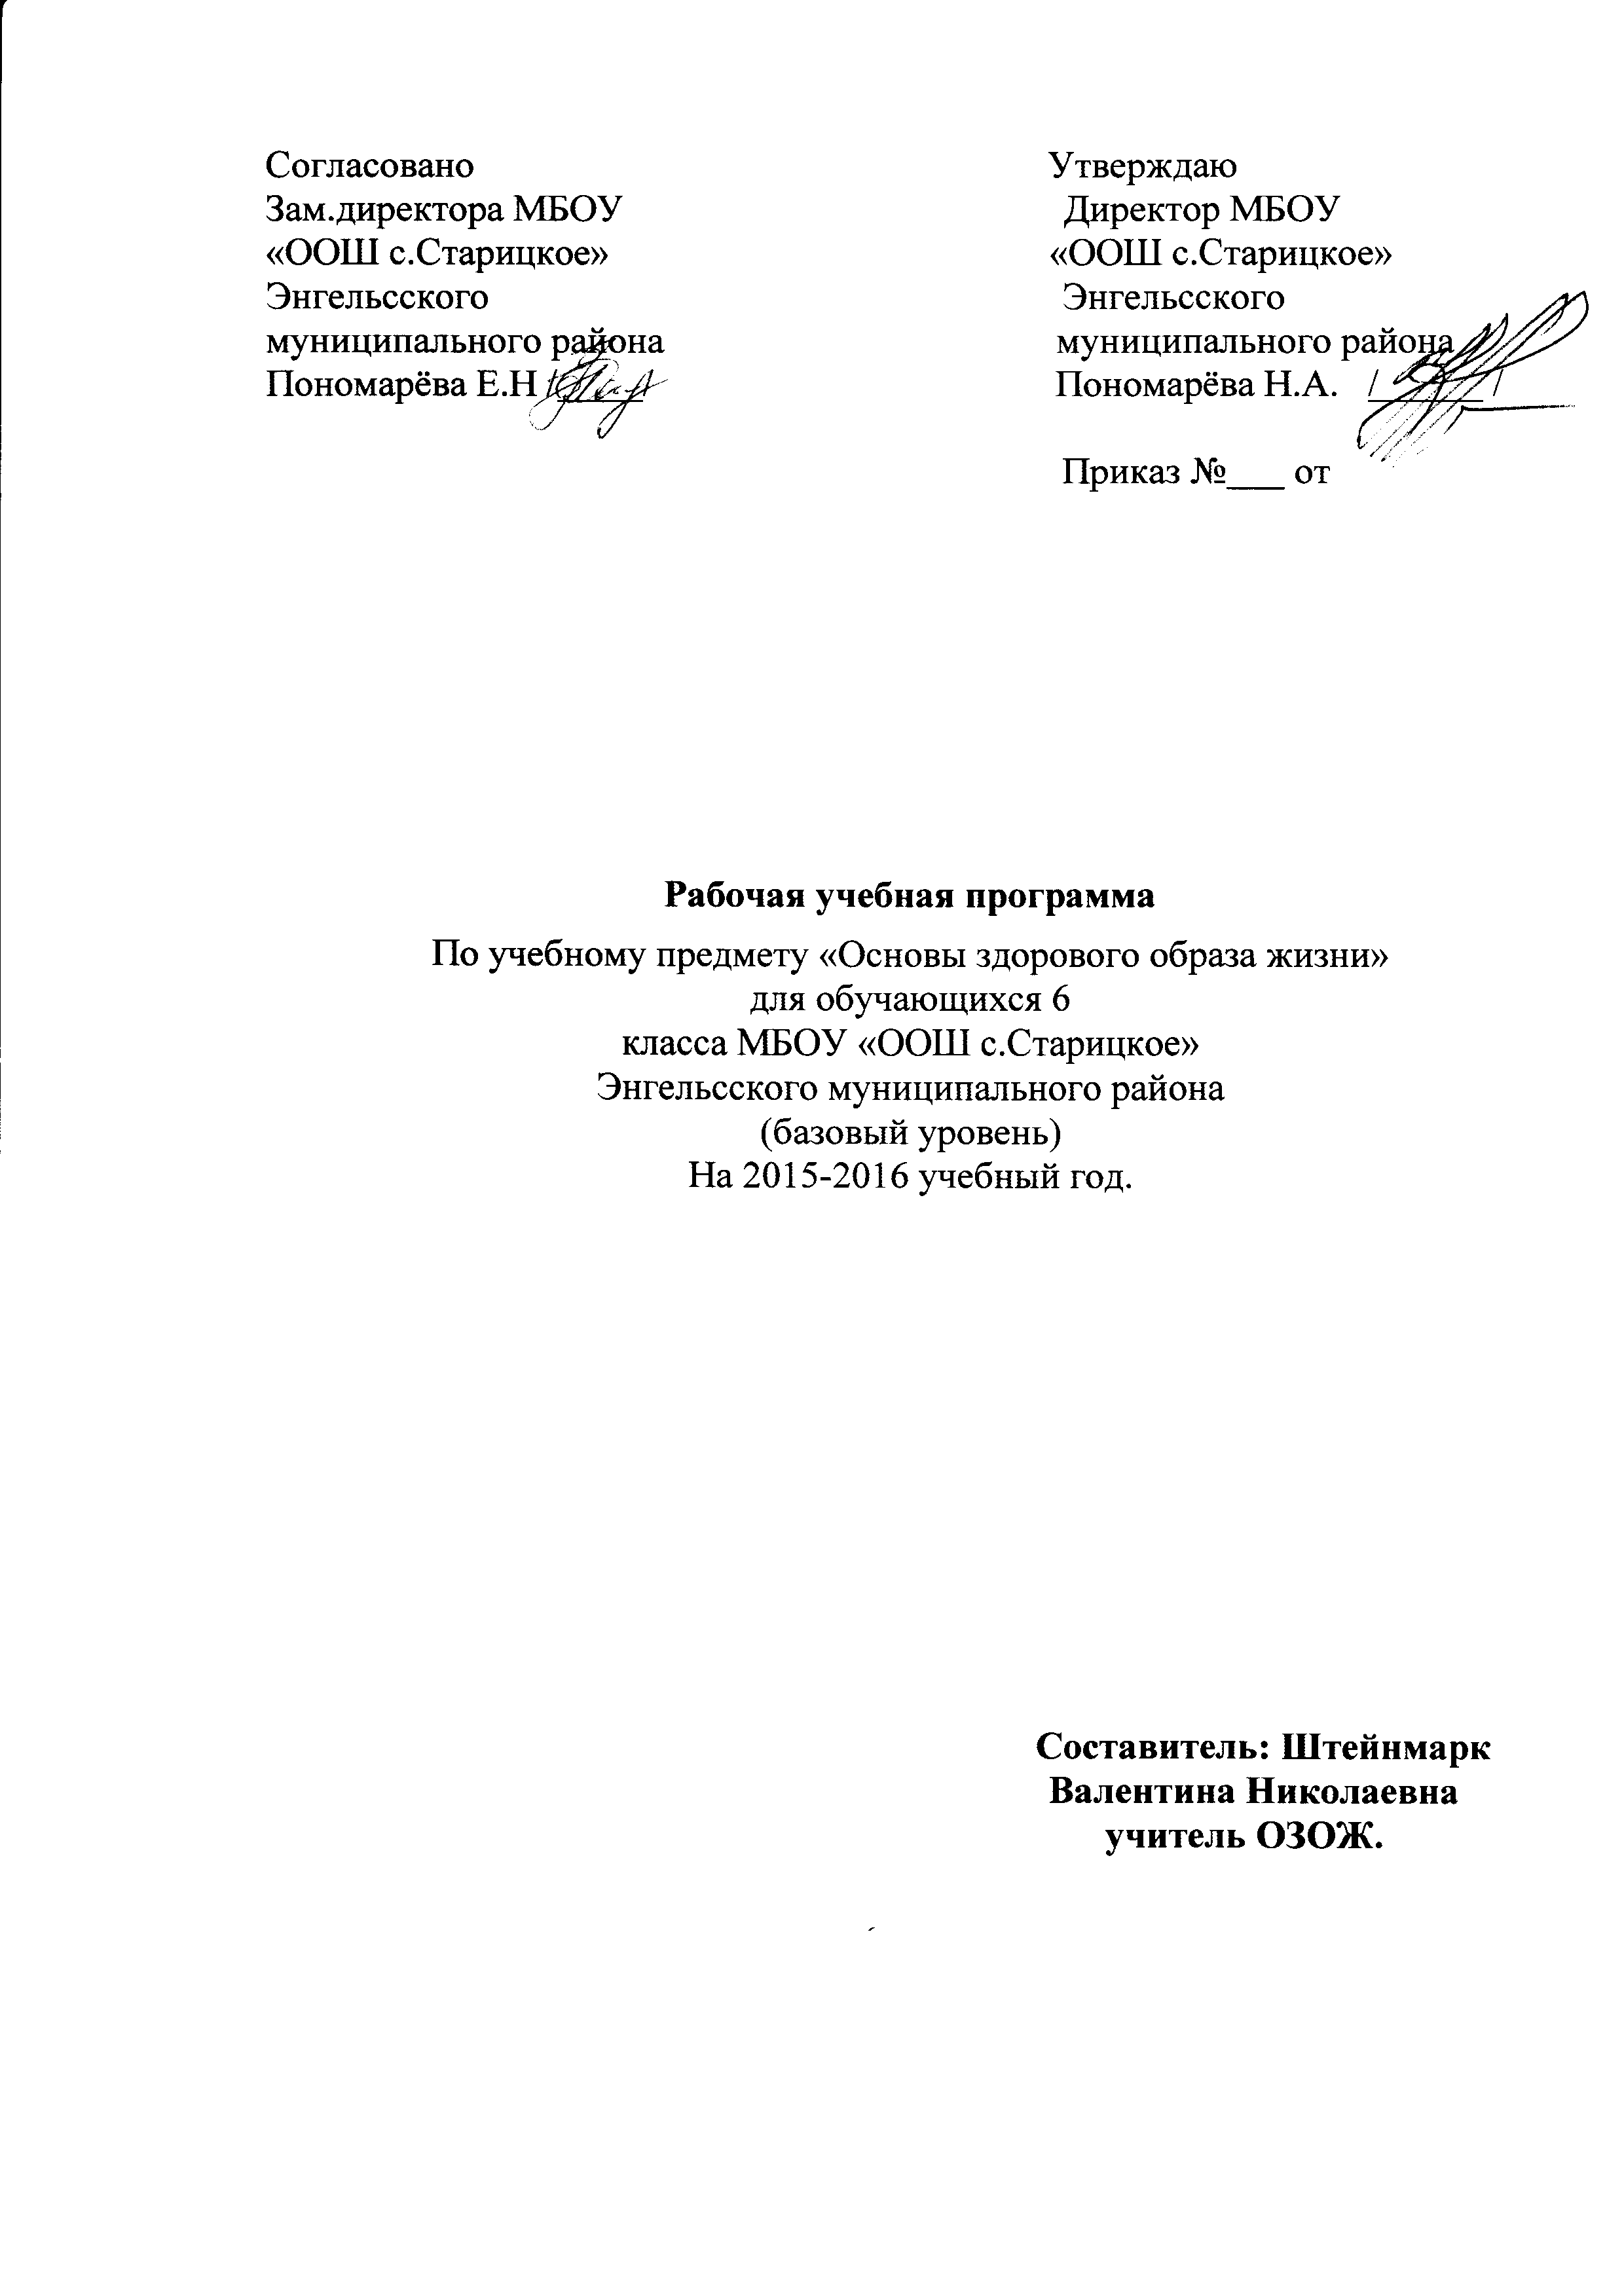
Пояснительная записка.
Рабочая программа составлена на основе программы Министерства образования Саратовской области и Министерства здравоохранения Саратовской области, для средних классов общеобразовательного учреждения, авторов М.В.Лысогорской, М.М. Орловой, М.А.Павловой, Т.В.Парсиковой, М.А.Тяпкиной, Л.Е.Федкулиной.
МБОУ «ООШ с.Старицкое» реализует права граждан на образование, гарантирует общедоступность и бесплатное начальное общее, основное общее образование.
Цель реализации основной образовательной программы основного общего образования- формирование у обучающихся целостного представления о мире, гражданской ответственности и правового самосознания, духовной культуры, самостоятельности, развитие их склонностей, интересов и способности к социальному самоопределению.
Модель выпускника основной школы
-любящий свой край и свое Отечество, знающий русский родной язык, уважающий свой народ, его культуру и духовные традиции;
-осознающий и принимающий ценности человеческой жизни, семьи, гражданского общества, многонационального российского народа, человечества;
-активно и заинтересованно познающий мир, осознающий ценность труда, науки и творчества;
-умеющий учиться, осознающий важность образования и самообразования для жизни и деятельности, способный применять полученные знания на практике;
-социально активный, уважающий закон и правопорядок, соизмеряющий свои поступки с нравственными ценностями, осознающий свои обязанности перед семьей, обществом, Отечеством;
-уважающий других людей, умеющий вести конструктивный диалог, достигать взаимопонимания, сотрудничать для достижения общих результатов;
-осознанно выполняющий правила здорового и экологически целесообразного образа жизни, безопасного для человека и окружающей его среды.
В рабочей программе нашли отражение цели и задачи изучения основ здорового образа жизни на ступени основного общего образования.
Цели регионального курса «Основы здорового образа жизни»: формирование личности, способной реализовать себя максимально эффективно в современном мире, творчески относящейся к возникающим проблемам, владеющей навыками саморегуляции и безопасного поведения.
Задачи: Программа предусматривает:
-получение учениками знаний и навыков, необходимых для создания семейных отношений и воспитания детей;
- формирование потребности в здоровом образе жизни;
- формирование навыков гигиены и профилактики заболеваний;
- формирование навыков ухода за больными;
- формирование навыков рационального питания и других способов самосовершенствования.
В рамках изучения данного курса используются следующие формы уроков: экскурсии, тестирование, презентации, уроки практикумы, подготовка сообщений, докладов.
Произведена коррекция программы, с учетом особенностей образовательного учреждения и особенности 6 класса.

Содержание тем учебного курса.
№п/п | Название раздела, содержание | Кол-во  часов.
1 | Этический блок. | 6
 | Я и мир. Все взаимосвязанно. | 1
 | Все взаимосвязанно. | 1
 | Экологический подход к миру. | 1
 | Осознанность человеческой жизни. | 1
 | Потребительский подход к миру. | 1
 | Взаимосвязь компонентов природы. | 1
2 | Психологический блок. | 10
 | Поведение и его формы. | 1
 | Отношение к себе и другим. | 1
 | Уверенное и неуверенное поведение. | 1
 | Чувство собственного достоинства. | 1
 | Формы выражения (вербальные и невербальные) | 1
 | Обида, оскорбление. Трудности в понимании друг друга. | 1
 | Права человека. | 1
 | Просьба. | 1
 | Успешные и неуспешные формы поведения в реализации своих прав. | 1
 | Тестирование по разделу «Психологический блок» | 1
3 | Правовой блок. | 6
 | Уголовный кодекс РФ. | 1
 | Понятие принуждения. | 1
 | Склонение к преступлению. | 1
 | Ответственность за принуждение. | 1
 | Способы противостоянию принуждению. | 1
 | Развитие навыков уверенного поведения. | 1
4 | Семьеведческий блок. | 6
 | Генеалогия моей семьи. | 1
 | Генеалогической древо. | 1
 | Семейные реликвии. | 1
 | Семейные традиции. | 1
 | Мои бабушка и дедушка. | 1
 | На кого я похож ? | 1
5 | Медико-гигиенический блок. | 6
 | Знание своего тела и уход. | 1
 | Личная гигиена мальчиков и девочек-подростков. Средства личной гигиены. | 1
 | Таинство появления человеческой жизни. | 1
 | Процесс рождения ребенка. Уход за новорожденным. | 1
 | Гигиена окружающей среды: воздух, почва, вода. | 1
 | Гигиена физического воспитания. Закаливание. Профилактика нарушений осанки и искривлений позвоночника. | 1

Календарно-тематическое планирование.
№  уро  ка | Наименование тем уроков | Кол-во  час | Дата проведения |  |  | Основные понятия и термины
№  уро  ка | Наименование тем уроков | Кол-во  час | по  плану | по  факту | коррек  тировка | Основные понятия и термины
1 | Я и мир. Все взаимосвязано. | 1 |  |  |  | Я – ребёнок  Мир  Я – часть мира
2 | Все взаимосвязано. | 1 |  |  |  | Взаимосвязь элементов природы
3 | Экологический подход к миру. | 1 |  |  |  | Образ мира  Экология  Экологический подход
4 | Осознанность человеческой жизни. | 1 |  |  |  | Самоценность жизни  Осознанность жизни  Свободоспособность
5 | Потребительский подход к миру. | 1 |  |  |  | Понятие свободы выбора. Мы выбираем свою жизнь.
6 | Взаимосвязь компонентов природы. | 1 |  |  |  | Природа  Компоненты природы  Взаимосвязи
7 | Поведение и его формы. | 1 |  |  |  | Чувство собственного достоинства, ценность взаимодействия между людьми.
8 | Отношение к себе и другим. | 1 |  |  |  | Самооценка  Самореализация  Самовосприятие
9 | Уверенное и неуверенное поведение. | 1 |  |  |  | Поведение человека  Формы поведения.
10 | Чувство собственного достоинства. | 1 |  |  |  | Способность к самопознанию и уверенность в себе.
11 | Формы выражения (вербальные и невербальные). | 1 |  |  |  | Вербальное проявление уверенности, неуверенности, грубости.
12 | Обида, оскорбление. Трудности в понимании друг друга. | 1 |  |  |  | Понятие об обратной связи, обида, оскорбление.
13 | Права человека. | 1 |  |  |  | Права человека, несправедливость. Собственное мнение.
14 | Просьба. | 1 |  |  |  | Умение высказать просьбу, согласие или отказ.
15 | Успешные и неуспешные формы поведения в реализации своих прав. | 1 |  |  |  | Умение принять отказ. Анализ успешных и неуспешных форм поведения.
16 | Тестирование по разделу: «Психологический блок». | 1
17 | Уголовный кодекс РФ. | 1 |  |  |  | Основные статьи УК РФ.
18 | Понятие принуждения. | 1 |  |  |  | Способы принуждения: угроза, шантаж, вымогательство, обман.
19 | Склонение к преступлению. | 1 |  |  |  | Ответственность, принуждение, склонение, преступление. Наказание, преступник, жертва, пострадавший.
20 | Ответственность за принуждение. | 1 |  |  |  | Отягчающие вину обстоятельства, групповое преступление, защита прав человека.
21 | Способы противостояния принуждению. | 1 |  |  |  | Повышение личностной самооценки, необдуманные поступки, безответственность, доверчивость.
22 | Развитие навыков уверенного поведения. | 1 |  |  |  | Личностная самоценность, уверенное поведение.
23 | Генеалогия моей семьи. | 1 |  |  |  | Родословная, принципы ее формирования.
24 | Генеалогическое древо. | 1 |  |  |  | Генеалогическое древо.
25 | Семейные реликвии. | 1 |  |  |  | Понятие и значение семейных праздников, уклад семейной жизни.
26 | Семейные традиции. | 1 |  |  |  | Семейные традиции, ритуалы, уклад жизни.
27 | Мои бабушка и дедушка. | 1 |  |  |  | Наши предки  Жизненный опыт  Передача опыта из поколения в поколение
28 | На кого я похож? | 1 |  |  |  | Внешние сходства и схожесть характера
29 | Знание своего тела и уход. | 1 |  |  |  | Органы и системы органов человека.
30 | Личная гигиена мальчиков и девочек-подростков. Средства личной гигиены. | 1 |  |  |  | Пассивная и активная гигиена. Чистоплотность , профилактика заболеваний.
31 | Таинство появления человеческой жизни. | 1 |  |  |  | Внутриутробное развитие.
32 | Процесс рождения ребенка. Уход за новорожденным. | 1 |  |  |  | Новорожденный  Уход за младенцем
33 | Гигиена окружающей среды: воздух, почва, вода. | 1 |  |  |  | Здоровье  Окружающая среда  Безопасное взаимодействие с окружающим миром
34 | Гигиена физического воспитания. Закаливание. Профилактика нарушений осанки и искривлений позвоночника | 1 |  |  |  | Гигиена  Закаливание  Профилактика болезней позвоночника

Требования к уровню подготовки.
Знать:
- вопросы отношения к окружающему миру
- правила поведения в тренинговой группе
- формы поведения человека (успешные и неуспешные, уверенное и неуверенное, грубое)
- права человека, соблюдение которых способствует его уверенности в себе
- статьи из Уголовного кодекса РФ
- что такое расслабление
- что такое чувство собственного достоинства
- что такое просьба
- что такое генеалогическое дерево своей семьи
- что такое семейные реликвии
- что такое семейные традиции
- что такое личная гигиена
- о таинстве появления на свет
- как ухаживать за ребенком
- о факторах окружающей среды, влияющих на здоровье человека
- виды искривления позвоночника,
- о профилактике нарушения осанки
- правила закаливания.

Уметь
- характеризовать взаимосвязь элементов живой природы
- характеризовать правила поведения в обществе
- характеризовать основные способы принуждения
- характеризовать способы противостояния принуждению
- характеризовать понятие семейные реликвии
- слушать собеседника
- овладевать вербальными и невербальными формами поведения
- выявлять зависимость уверенности и неуверенности от других людей
- определять, что такое чувство собственного достоинства
- отстаивать свои права
- высказывать просьбу
- принимать согласие или отказ о её выполнении.
- различать успешные и неуспешные формы поведения в реализации своих прав
- уверенно вести себя в определенных ситуациях
- составлять генеалогическое древо своей семьи
- пользоваться средствами личной гигиены
- вооружиться навыками безопасного взаимодействия с миром.
- осуществлять собственный индивидуальный выбор в отношении с миром, развивать способность самостоятельно строить свою судьбу
- характеризовать процесс рождения ребенка
- характеризовать состояние окружающей среды обитания
- проводить закаливание организма
- правильно сидеть при работе за столом.

Информационно- методическое обеспечение.
Михайлина М.Ю., Лысогорская М.В., Павлова М.А. Здоровый образ жизни . Рабочая тетрадь для учащихся 5-6 классов. – Саратов: КИЦ «Саратовтелефильм» - «Добродея» , 2010.
Интернет ресурсы.

